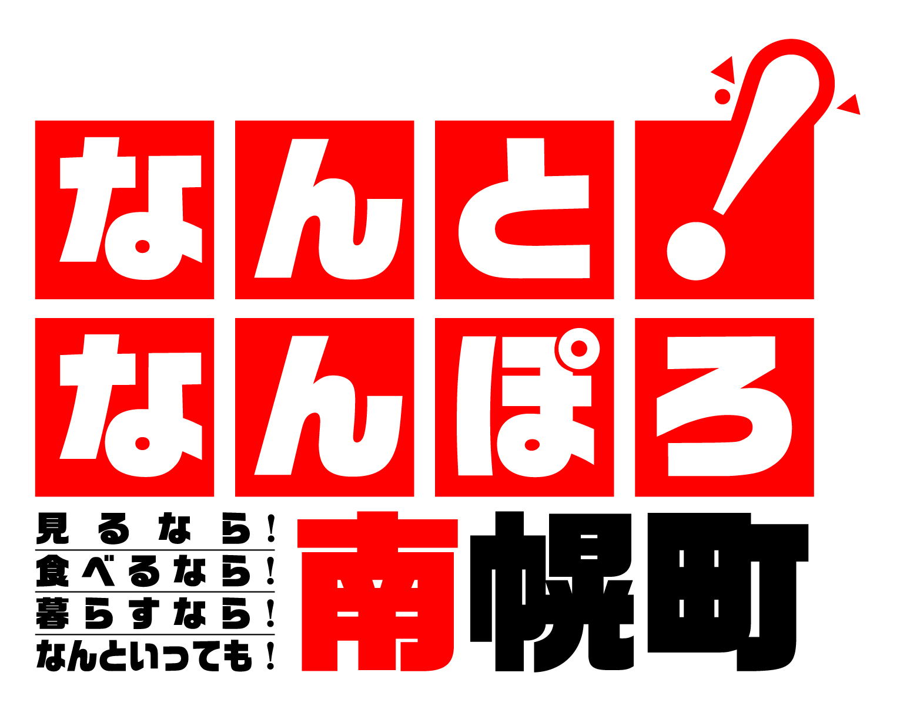

北海道南幌町知名度高揚ロゴマーク
運用マニュアル

平成２７年８月
北海道南幌町知名度高揚ロゴマーク運用マニュアル

この運用マニュアルは、平成２７年度に「なんぽろ」知名度高揚対策事業で制作したロゴマークの統一したイメージを保つためのガイドラインであり、ロゴマークを使用する際は、本マニュアルに沿ってご活用いただきますようお願いいたします。
なお、ロゴマークについての一切の権利は、南幌町に帰属します。

１ 使用の範囲
ロゴマークの使用は、南幌町の知名度向上の取組みに寄与するものと認められる場合は、基本的に使用することができます。ただし、次に該当する場合は使用できません。
（１）「なんぽろ」知名度高揚対策事業の目的を逸脱する場合
（２）南幌町の信用や品位を損なう恐れがある場合
（３）特定の政治、宗教、思想等の活動に使用する場合
例）選挙活動における配布物等への使用、布教目的のパンフレットへの使用等
（４）公序良俗に反する恐れがある場合
例）風俗関連への使用等
（５）使用者が作成した制作物を自己のものとして、商標又は意匠として使用する場合
（６）その他、掲載する内容として著しく不適用と町長が認める場合

２ 使用手続き等
（１）ロゴマークを使用しようとする者は、使用の目的等を南幌町役場まちづくり課企画情報グループに事前に申出（電話、ＦＡＸ、メール等）なければなりません。
（２）ロゴマークは、基本的に南幌町ホームページからダウンロードして使用して下さい。

３ 使用にあたっての注意点
（１）ロゴマークのデザインを変更しないこと。
（２）使用するロゴマークは、別紙１のパターン１又は別紙２のパターン２とする。
（３）縦横の比率を変更しないこと（比率変更なしの拡大及び縮小は可）
（４）オリジナルカラーまたはモノクロで使用すること。
（５）定めのない事項及び質疑を生じた事項については、協議して定めるものとします。

お問い合わせ 〒069-0292
北海道空知郡南幌町栄町３丁目２番１号
南幌町役場 まちづくり課 企画情報グループ
ＴＥＬ：011-378-2121 ＦＡＸ：011-378-2131
Ｅ-mail：g-kikaku@town.nanporo.hokkaido.jp
別紙１

パターン１

オリジナルカラー 赤：Ｍ１００%、Ｙ１００% 黒：Ｋ１００％

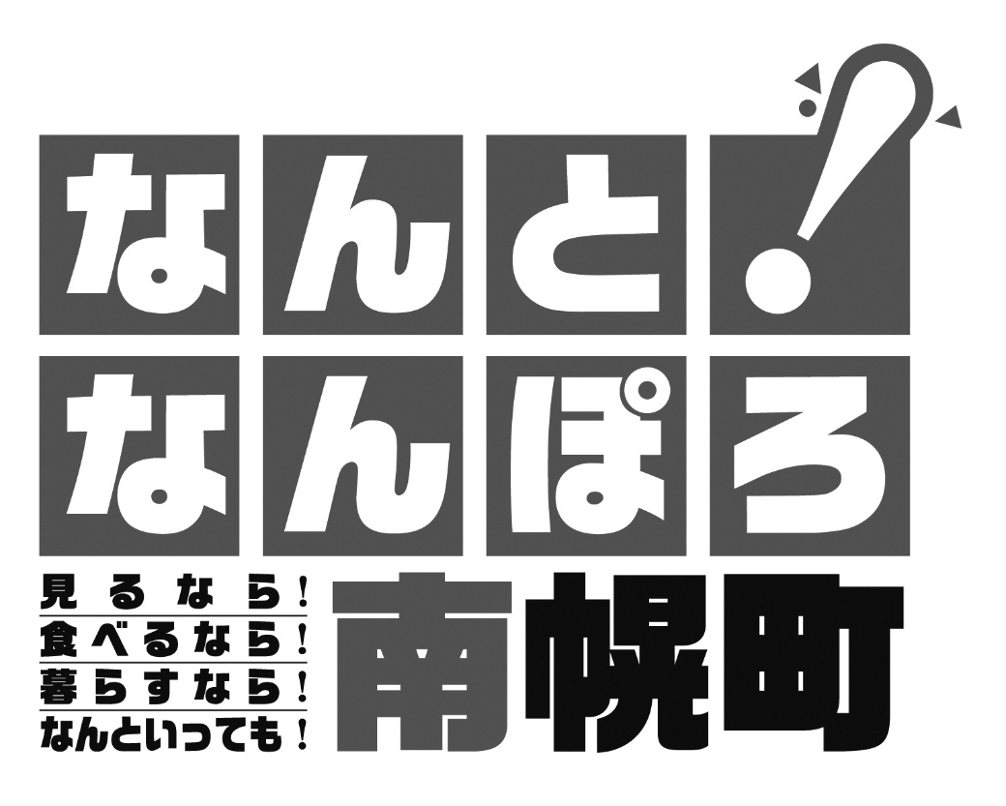
モノクロ
別紙２

パターン２
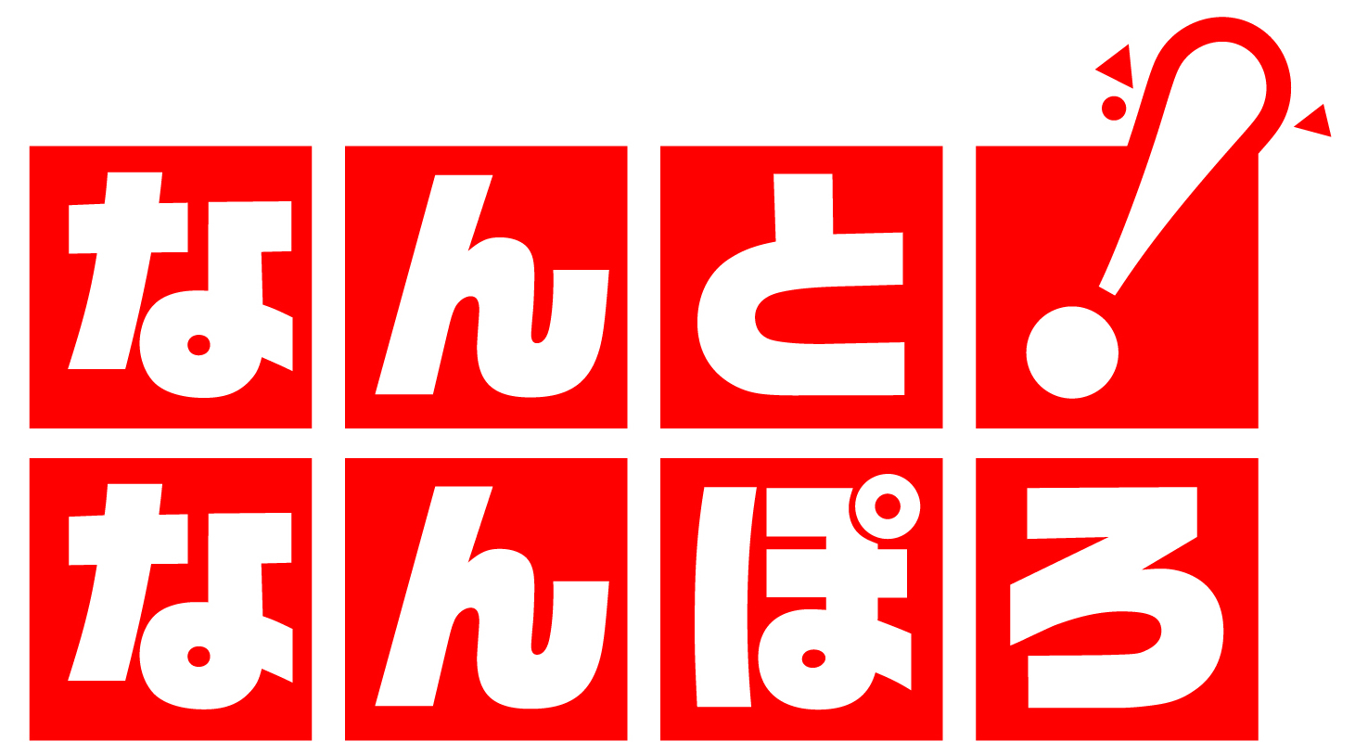
オリジナルカラー 赤：Ｍ１００%、Ｙ１００%

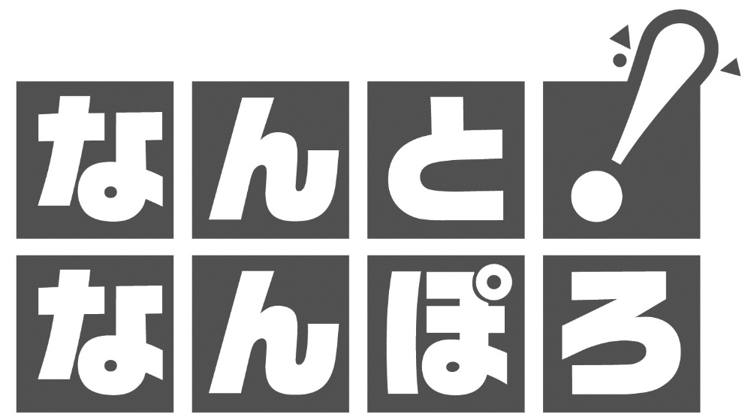
モノクロ

